Участие в профессиональных конкурсах

Название конкурса | Сроки | Результат | Диплом
- Участие в конкурсах ДОУ
Конкурс «Шагай наадан - 2023» среди сотрудников ДОУ, посвященном празднику Белого месяца | Февраль 2023 | Грамота за участие | 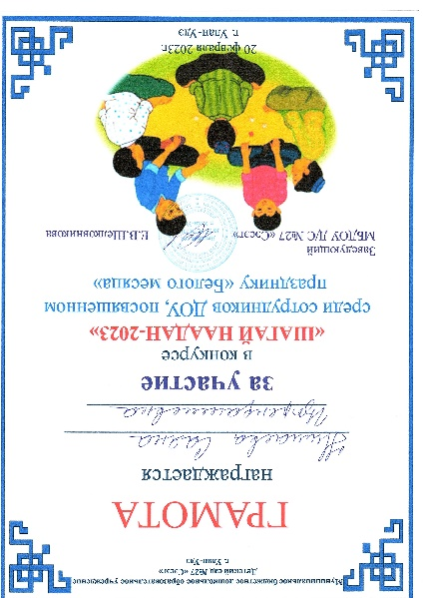
Конкурс среди педагогов ДОУ «Бурятские дидактические игры», номинация «Лэпбук – бурятская народная игра» | Март 2023 | Диплом 1 место | 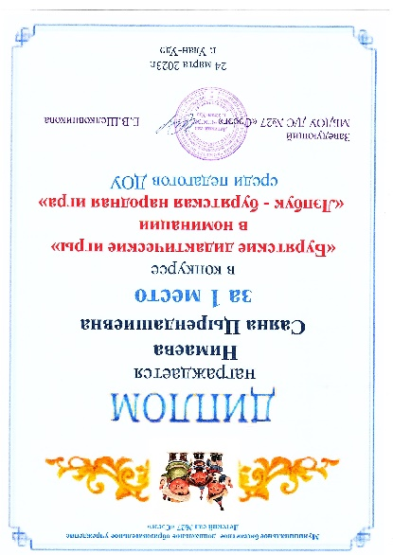
Фотоконкурс среди педагогов «Как я провел Лето!» | Сентябрь 2023 | Диплом за участие | 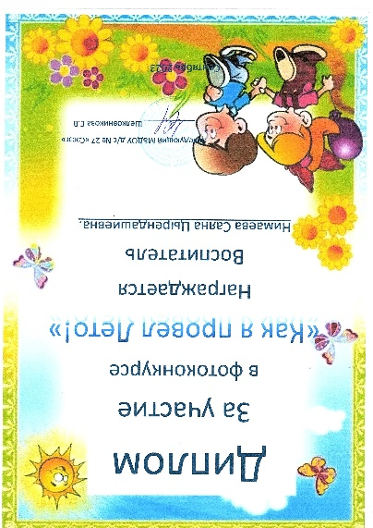
Участие в муниципальных конкурсах
Городской конкурс на лучшее оформление новогодней фотозоны «Новогодняя история» | Январь 2023 | Сертификат участника | 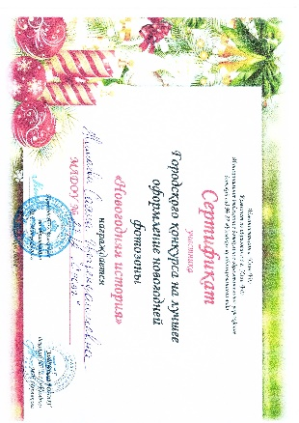
Районный конкурс творческих работ «Масленицу встречаем – зиму провожаем!» | Февраль 2023 | Диплом лауреата I степени | 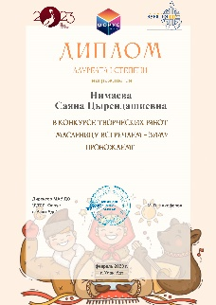
Межрегиональный конкурс научно-исследовательских работ и творческих проектов «Национальные традиции», номинация «Национальные встречи» | Февраль 2023 | Диплом лауреата I степени | 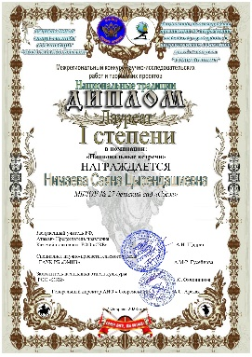
Межрегиональный конкурс научно-исследовательских работ и творческих проектов «Национальные традиции», номинация «Национальные встречи» | Март 2023 | Диплом лауреата I степени | 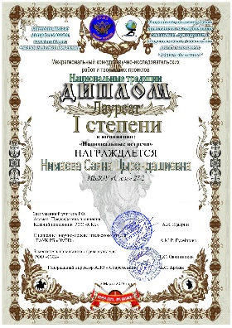
Экологический фотоконкурс «Будущее Земли зависит только от нас!», приуроченного к 100-летию Республики Бурятия, номинация «Люблю тебя, мой  край родной Бурятия!» | Март 2023 | Диплом лауреата II степени | 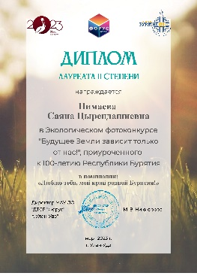
II городской фестиваль «Сундучок успеха», посвященный году педагога и наставника | Март 2023 | Сертификат участника | 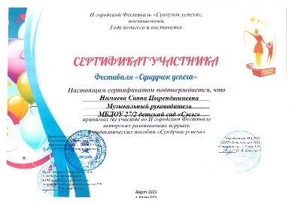
Межрегиональный конкурс «Зеркало природы», номинация «Методическая копилка» | Март 2023 | Диплом лауреата I степени | 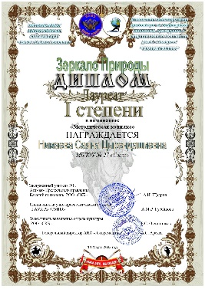
I Республиканский конкурс «Зимующие птицы родного края», направление «Методические разработки» | Апрель 2023 | Диплом III степени | 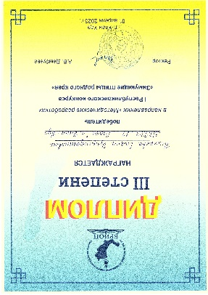
Городской конкурс «Педагогическая весна» (номинация ДПИ) среди работников образовательных организаций г. Улан - Удэ | Апрель 2023 | Диплом участника | 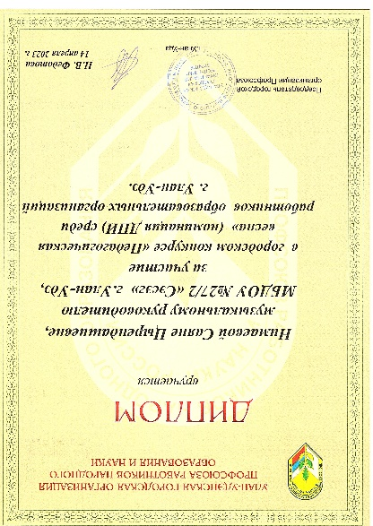
IV Открытый городской конкурс творческих работ, посвященный 100-летию Республики Бурятия «Была война… Была Победа…», номинация «Техническое творчество» | Май 2023 | Диплом 3 степени | 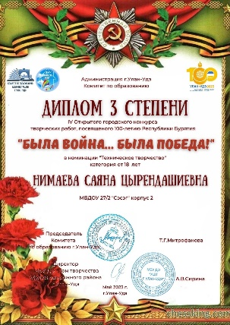
Городской дистанционный конкурс «Театральная летопись войны», номинация «Педагоги», композиция «На привале», посвященный празднованию 78-й годовщине Победы в ВОВ «О Победе – с гордостью, о павших – с почтением!» | Май 2023 | Грамота | 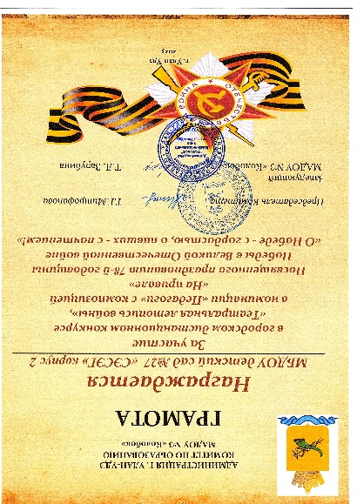
Республиканский конкурс на лучшее исполнение гимна Республики Бурятия | Май 2023 | Диплом участника | 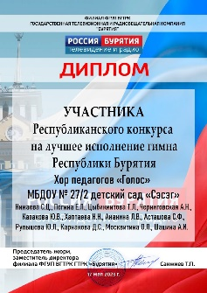
Межрегиональный конкурс методических и дидактических материалов «Сохраним природу родного края» | 2023 | Сертификат | 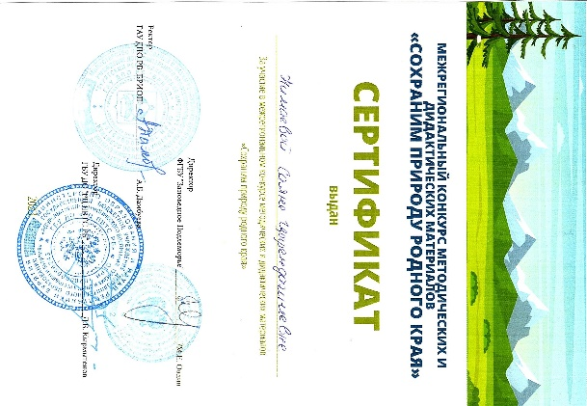
Конкурс мультимедийных презентаций «Расскажите детям о войне», в рамках городского фестиваля, посвященного 78-й годовщине празднования Дня Победы в ВОВ «О Победе с- с гордостью, о павших – с почтением!», номинация «Герои Великой Отечественной войны» | 2023 | Диплом 2 место | 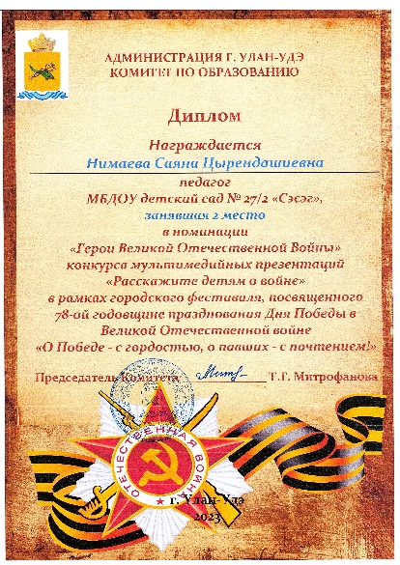
Конкурс среди педагогов дошкольного образования, посвященный 78-й годовщине Победы в ВОВ «Лейся песня фронтовая» | 2023 | 2 место | 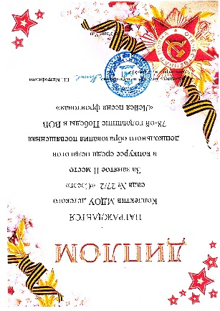
Городской конкурс «Музыкальный ринг - 2023» | 2023 | 1 место | 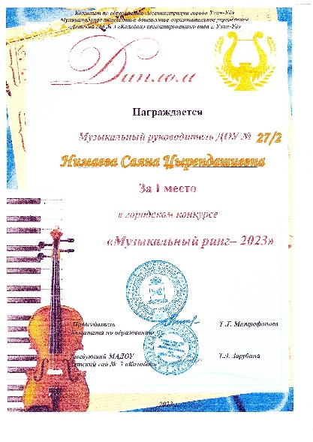
- Участие в профессиональных интернет-конкурсах
Шаг вперед, информационно-образовательный ресурс. Международный конкурс «Зимняя фантазия» | 19.01.2023 | 1 место.  Номинация «лучшая авторская методическая разработка». Название работы: «Ёлочку провожаем, огни новогодние задуваем» | 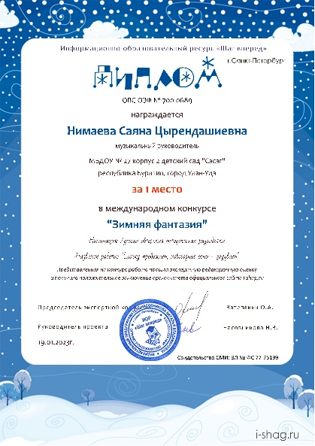
Шаг вперед, информационно-образовательный ресурс. Всероссийский конкурс «День защитника Отечества» | 22.02.2023 | Диплом 1 степени  Номинация «лучшая авторская методическая разработка». Название работы: «Игры патриотов» | 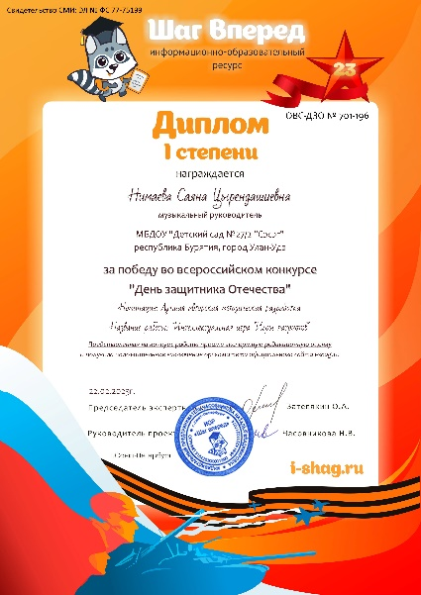
Шаг вперед, информационно-образовательный ресурс. Всероссийский конкурс «8 марта отмечаем, милых женщин поздравляем» | 13.03.2023 | Диплом 1 место  Номинация «лучшая авторская методическая разработка». Название работы: «Солнечные лучики» | 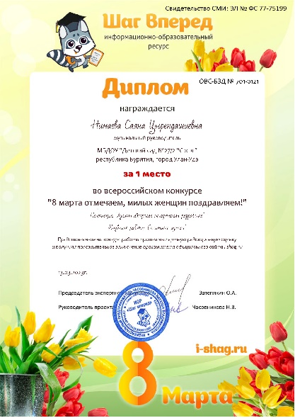
Шаг вперед, информационно-образовательный ресурс. Всероссийский конкурс «Этот удивительный Космос» | 13.04.2023 | Диплом I место.  Номинация: Лучшая авторская методическая разработка  Название работы: «Юные космонавты» | 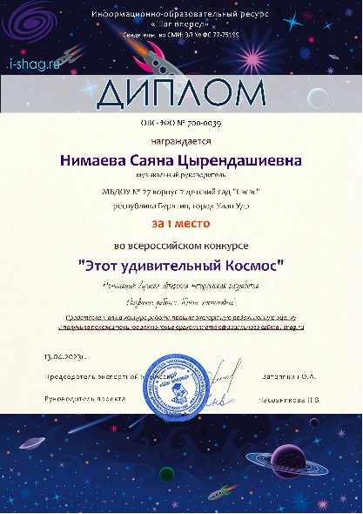
Шаг вперед, информационно-образовательный ресурс. Всероссийский конкурс «Экология – дело каждого!» | 23.05.2023 | Диплом I место.  Номинация: Лучшая авторская методическая разработка  Название работы: «О Победе с гордостью, о павших – с почтением» | 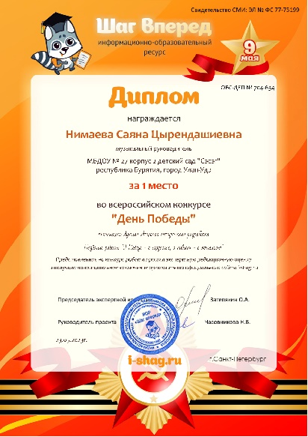
Шаг вперед, информационно-образовательный ресурс. Всероссийский конкурс «До свидания, детский сад!» | 14.06.2023 | Диплом 1 степени.  Номинация: Лучшая авторская методическая разработка  Название работы: «Зажигаем звезды 2023» | 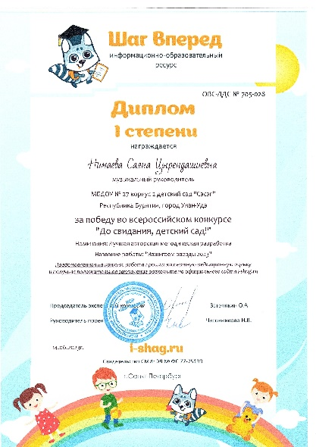
Шаг вперед, информационно-образовательный ресурс. Всероссийский конкурс «Добро пожаловать в мой город!» | 15.08.2023 | Диплом 1 место  Номинация: Лучшая авторская методическая разработка  Название работы: «С днем рождения, Улан – Удэ!» | 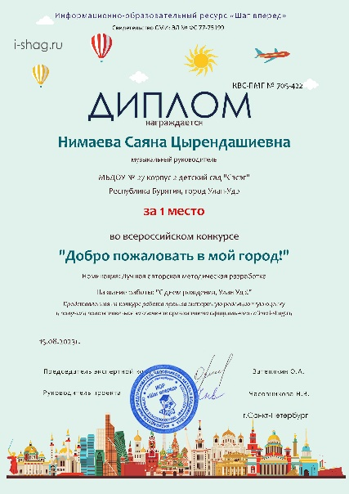
Шаг вперед, информационно-образовательный ресурс. Всероссийский конкурс «Осень, осень, в гости просим» | 14.09.2023 | Диплом победителя. 1 место.  Номинация: Лучшая авторская методическая разработка  Название работы: «Осень пришла – ярмарку завела!» | 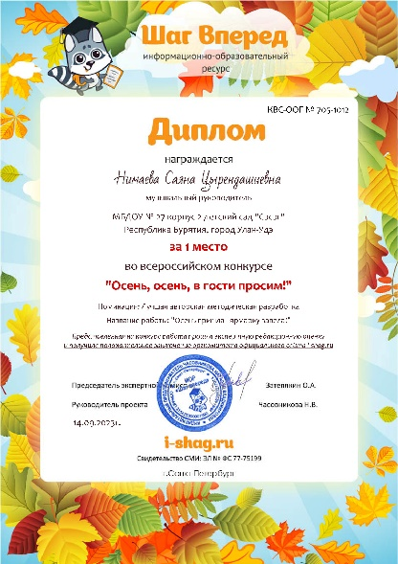
Шаг вперед, информационно-образовательный ресурс. Всероссийский конкурс «Осень, осень, в гости просим» | 20.10.2023 | Диплом 2 место.  Номинация: Лучшая авторская методическая разработка  Название работы: «Осень – чудная пора!» | 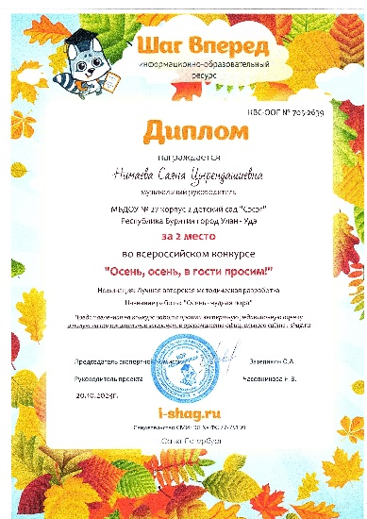
Шаг вперед, информационно-образовательный ресурс. Всероссийский конкурс «Пусть всегда будет мама!» | 21.11.2023 | Диплом 1 место  Номинация: Лучшая авторская методическая разработка  Название работы: «Устами младенца» | 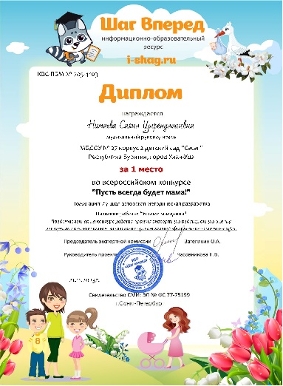
Шаг вперед, информационно-образовательный ресурс. Всероссийский конкурс «Когда мы едины-мы не победимы!» | 20.12.2023 | 1 место  Номинация: Лучшая авторская методическая разработка  Название работы: «В единстве наша сила» | 